Funktionszuwachs bei Track und Shuttle
Neue Einsatzfelder für B&R-Transportsysteme eröffnen neue Marktchancen für Maschinenbauer
B&R präsentiert vier neue Komponenten für seine mechatronischen Produkttransportsysteme. Die Erweiterungen für ACOPOStrak, SuperTrak und ACOPOS 6D bieten Möglichkeiten in neuen Anwendungsbereichen und eröffnen damit neue Marktchancen für Anwender und Maschinenbauer.
Shuttles für ACOPOStrak
Die neuen Shuttles sind für den reibungslosen und damit verschleißarmen Betrieb optimiert und können gemeinsam mit bestehenden Transporteinheiten betrieben werden. Außerdem bieten sie höhere Genauigkeit, so dass sich neue Anwendungen in der Batteriemontage für Elektroautos oder in der Medizintechnik eröffnen. Vorteilhaft ist dies beispielsweise, wenn leichte Bauteile, wie Katheter und Insulinpumpen mit hoher Präzision zusammengefügt werden müssen.
SuperTrak – Auf den richtigen Winkel kommt es an
Mit einem neuen 90°-Kurvensegment bietet das SuperTrak-System mehr Konfigurationsmöglichkeiten bei geringerem Platzbedarf. Im Vergleich zu Standardtransportsystemen macht die B&R-Lösung die Trackgestaltung so noch variabler. Das neue Kurvenelement gibt dem Maschinenkonstrukteur die Möglichkeit, mehr Bearbeitungsstationen innerhalb des Tracks zu platzieren – statt außerhalb.
ACOPOS 6D – Aseptisches & Hygiene-Shuttle
Mit der neuen Generation der aseptischen und hygienischen Shuttles für ACOPOS 6D lassen sich Kleinserien in einer Vielzahl von Branchen wirtschaftlich produzieren. Die Shuttles der Magnetschwebetechnologie ACOPOS 6D, die sich bisher schon berührungslos, geräuschlos und hochpräzise bewegen, erfüllen nun auch höchste Hygieneanforderungen und lassen sich außerdem leicht reinigen. Kunden, die zusätzlich eine keimfreie Umgebung benötigen, können auf die aseptische und Hygiene-Variante setzen.
Von Lebensmitteln und Getränken bis hin zu Kosmetika und Pharmazeutika – strenge Hygienevorschriften machen jeden Quadratmeter Produktionsfläche wertvoll. „Unser planares Produktsystem kann den Aufbau von Bearbeitungsstationen vereinfachen und bietet mehr Leistung auf kleinerer Fläche, was besonders wichtig in Reinraumanwendungen ist“, sagt Lazaros Patsakas, Global Segment Manager Medical Device Assembly bei B&R.
ACOPOStrak – Reinraumgeeignete Produktionstechnik
Das intelligente Track-System ist jetzt auch in der Schutzart IP69K erhältlich. In dieser Washdown-Version kann der Track mit Hochdruck und Temperaturen bis zu 80 °C gereinigt werden und ist zudem komplett staubgeschützt. Damit geht B&R auf die Anforderungen einiger Branchen ein, wie der Lebensmittel- oder Pharmaindustrie, in denen höchste Anforderungen an die Hygiene gestellt werden.

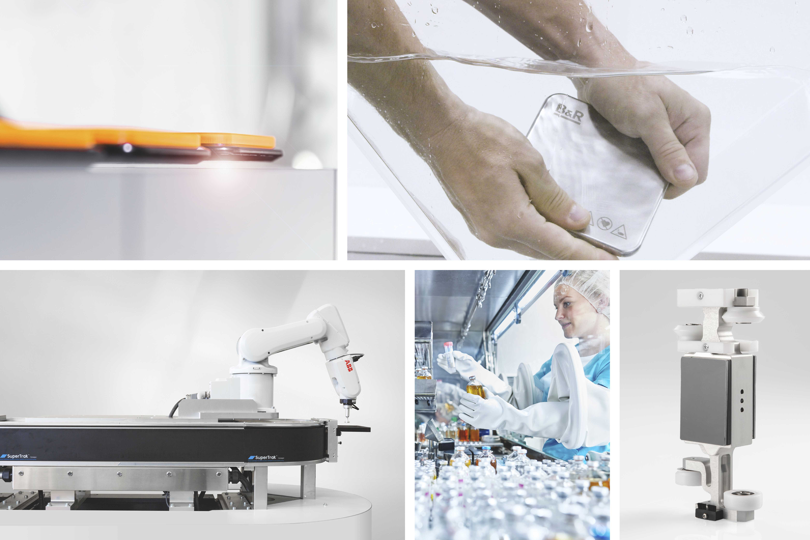
Neue Shuttles und IP69K-Standard für ACOPOStrak, 90°-Kurvensegment für SuperTrak, Aseptisches & Hygiene-Shuttle bei ACOPOS 6D - die Neuerungen bei B&R.

Über B&R
B&R, eine Division des ABB-Konzerns, ist ein weltweit führendes Unternehmen der industriellen Automatisierung mit Hauptsitz in Österreich. Als Branchenführer kombiniert B&R modernste Technologien mit fortschrittlichem Engineering. B&R bietet Kunden aus den unterschiedlichsten Branchen perfekte Gesamtlösungen in den Bereichen Maschinen- und Fabrikautomatisierung, Antriebs- und Steuerungstechnik, Visualisierung und integrierte Sicherheitstechnik. Lösungen für die Kommunikation im Industrial IoT - allen voran OPC UA, POWERLINK und der offene Standard openSAFETY - runden das Leistungsportfolio von B&R ab. Die Software-Entwicklungsumgebung Automation Studio ist wegweisend für zukunftsorientiertes Engineering. Mit innovativen Lösungen setzt B&R neue Standards in der Automatisierungswelt, hilft Prozesse zu vereinfachen und übertrifft Kundenerwartungen.
Weitere Informationen finden Sie unter www.br-automation.com

